Итоговый урок по модулю

**Цель:** активизировать лексические навыки по теме «Памятные дни»; совершенствовать навыки поискового чтения; повторить грамматический материал (Past Simple)

Thursday, the twentieth of April

Class-work\Homework

1. Напишите, что Шейла делала вчера

Sheila woke up, made bed….. in the morning.

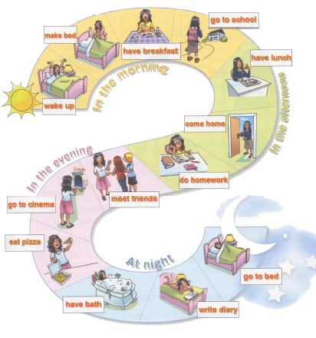

1. Дополните предложения словами и запишите

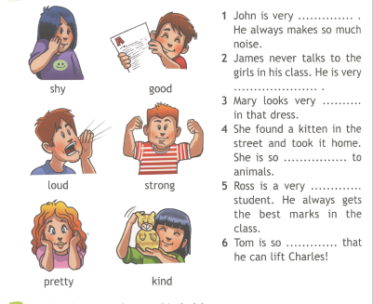

1. Раскройте скобки, поставив предложения в Past Simple

